Министерство образования Республики Беларусь

Учреждение образования
«Гомельский государственный университет
имени Франциска Скорины»

Факультет физики и информационных технологий

Кафедра общей физики

Разработка программы продажи
железнодорожных билетов

Курсовая работа
По учебной дисциплине
''Технологии разработки программного обеспечения''

Выполнила: студентка группы МС-12
Шварова Д. С.
Научный руководитель: Ковалёв А. А.

Гомель 2022

Реферат
Цель курсовой работы: получение теоретических знаний и практических навыков по конструированию и реализации программ на языке высокого уровня в рамках процедурной парадигмы.
Задача курсовой работы: Освоение технологии нисходящего проектирования и принципов методологии структурного программирования.
Курсовая работа: 19 страниц, 2 части, 19 рисунков, 4 источника, 1 приложение.
Ключевые слова: программное обеспечение, конструирование, программирование, реализация, программа.
Предмет исследования: разрабатываемая программа.
Методы исследования: разработка программы.
Вывод: по результату выполнения курсового проекта было написано приложение продажи железнодорожных билетов.
Содержание
Введение 3
Глава 1. Описание теоретических сведений 4
1.1 Процедурная парадигма 4
1.2 Используемые средства реализации приложения 5
Глава 2. Описание программного обеспечения 6
2.1 Главная процедура main 6
2.2 Функция logIn 6
2.3 Функция loadTickets 6
2.4 Функция printTicket 6
2.5 Функция saveTickets 6
2.6 Функция loadAccounts 7
2.7 Функция printAcc 7
2.8 Функция saveAccounts 7
2.9 Функция buy 7
2.10 Функция addAccount 7
2.11 Функция addTicket 8
2.12 Функция delAccount 8
2.13 Функция delTicket 8
2.14 Функция editAccount 8
2.15 Функция editTicket 9
2.16 Функция sortTickets 9
Глава 3. Работа программы по контрольному примеру 10
3.1 Вход в аккаунт 10
3.2 Просмотр всех билетов 10
3.3 Покупка билета 11
3.4 Добавление билета 11
3.5 Удаление билета 12
3.6 Редактирование билета 13
3.7 Сортировка билетов 15
3.8 Просмотр всех аккаунтов 15
3.9 Добавление аккаунта 16
3.10 Удаление аккаунта 17
3.11 Редактирование аккаунта 17
Заключение 19
Список использованных источников 20
Приложение А 21

Введение

Согласно заданию курсовой работы, необходимо разработать программу продажи железнодорожных билетов с целью получения теоретических знаний и практических навыков по конструированию и реализации программ на языке высокого уровня в рамках процедурной парадигмы. Для реализации приложения будет использоваться язык программирования C.
Разработанное программное обеспечение должно удовлетворять следующим требованиям:
- Иметь функцию авторизации. Ввод логина и пароля с последующим сравнением.
- Наличие модулей для двух типов учётных записей (администратор и пользователь).
- Регистрация новых пользователей администратором.
- Удаление пользователей администратором.
- Редактирование учётных записей пользователем.
- Работа с данными, хранящимися в файле.
- Добавление новых билетов администратором.
- Удаление билетов администратором.
- Редактирование билетов администратором.
- Покупка билетов пользователем.
- Сортировка билетов.
- Содержать возможность возврата в предыдущее меню.
- Содержать запросы на выполнение необратимых действий.
- Иметь обратную связь с пользователем.
Курсовая работа содержит три главы. В первой главе описаны теоретические сведения. Во второй главе описана реализация приложения. Она включает в себя описание каждой функции программы. Третья глава содержит описание работы программы со скриншотами выполнения программы.

Описание теоретических сведений

Процедурная парадигма
Парадигма — это набор предположений, концепций, ценностей и практик, которые представляют собой способ рассмотрения реальности для сообщества, которое разделяет их, особенно в интеллектуальной дисциплине.
Процедурная парадигма – это парадигма программирования, производная от императивного программирования, основанная на концепции вызова процедуры. Процедуры (тип процедуры или подпрограммы) просто содержат ряд вычислительных шагов, которые необходимо выполнить. Любая данная процедура может быть вызвана в любой момент выполнения программы, в том числе другими процедурами или самой собой. Первые основные процедурные языки программирования появились примерно в 1957-1964 годах, включая Fortran, ALGOL, COBOL, PL/I и BASIC. Pascal и C были опубликованы примерно в 1970-1972 годах.
Компьютерные процессоры обеспечивают аппаратную поддержку процедурного программирования через регистр стека и инструкции для вызова процедур и возврата из них. Возможна аппаратная поддержка других типов программирования, но ни одна попытка не была коммерчески успешной (например, машины Lisp или процессоры Java).
В современном программировании процедура может иметь несколько точек выхода (return в C-подобных языках), несколько точек входа, иметь аргументы, возвращать значение как результат своего выполнения, быть перегруженной по количеству или типу параметров и много чего еще.
Ключевые особенности процедурного программирования приведены ниже:
- Предопределенные функции. Предопределенная функция — это обычно инструкция, идентифицируемая именем. Обычно предопределенные функции встроены в языки программирования более высокого уровня, но они получены из библиотеки или реестра, а не из программы. Одним из примеров предопределенной функции является charAt (), которая ищет позицию символа в строке.
- Локальная переменная. Локальная переменная — это переменная, которая объявлена ​​в основной структуре метода и ограничена локальной областью действия, которую она задает. Локальная переменная может использоваться только в том методе, в котором она определена, и, если она будет использоваться вне определенного метода, код перестанет работать.
- Глобальная переменная. Глобальная переменная — это переменная, которая объявляется вне любой другой функции, определенной в коде. Благодаря этому глобальные переменные могут использоваться во всех функциях, в отличие от локальной переменной.
- Модульность: Модульность — это когда две разные системы имеют под рукой две разные задачи, но сгруппированы вместе, чтобы сначала выполнить более крупную задачу. В этом случае каждая группа систем будет выполнять свои собственные задачи один за другим, пока все задачи не будут выполнены.
- Передача параметров: Передача параметров — это механизм, используемый для передачи параметров в функции, подпрограммы или процедуры. Передача параметров может быть выполнена через «передача по значению», «передача по ссылке», «передача по результату», «передача по значению-результату» и «передача по имени».

Используемые средства реализации приложения
В ходе разработки программы для продажи железнодорожных билетов будет использоваться язык программирования C.
Язык Си в настоящее время является стандартным базовым языком, с которого начинают свое знакомство с программированием студенты первых курсов вузов. К тому же синтаксис многих современных языков берет свое начало в языке Си, поэтому, изучив последний, в последствии не составит труда привыкнуть к синтаксису таких знаменитых на сегодняшний день языков, как Java, C#, JavaScript и других.
C – это императивный процедурный язык, поддерживающий структурированное программирование, область видимости лексических переменных и рекурсию, со статической системой типов. Он был разработан для компиляции, чтобы обеспечить низкоуровневый доступ к памяти и языковым конструкциям, которые эффективно сопоставляются с машинными инструкциями, и все это с минимальной поддержкой во время выполнения. Несмотря на свои низкоуровневые возможности, язык был разработан для поощрения кроссплатформенного программирования. Соответствующая стандартам программа на языке Си, написанная с учетом переносимости, может быть скомпилирована для широкого спектра компьютерных платформ и операционных систем с небольшими изменениями в исходном коде.
Программа на Cи состоит из набора процедур (часто называемых функциями, даже если они не возвращают значений). Эти процедуры содержат объявления, операторы и другие элементы, которые вместе говорят компьютеру что надо делать.

Описание программного обеспечения

Главная процедура main
Главная процедура запрашивает логин, пароль, вызывает функции проверки логина, загрузки данных о билетах, реализует главное меню программы в цикле с предусловием, который будет остановлен, когда в меню будет выбран пункт выхода.

Функция logIn
Функция предназначена для проверки введённых данных при запуске программы. Имеет в себе чтение данных из файла с логинами и паролями, выполняет их сравнение и возвращает роль, если вход был выполнен успешно.
char * logIn(char login[], char password)
Формальные параметры:
char login[] — строка с введённым пользователем логином;
char password[] — строка с введённым пользователем паролем.

Функция loadTickets
Функция предназначена для чтения билетов из файла. Функция открывает файл и в цикле до конца файла читает поочерёдно поля билетов.
int loadTickets(struct Ticket *t)
Формальные параметры:
struct Ticket *t — указатель на массив билетов.

Функция printTicket
Функция предназначена для вывода билетов на экран.
int printTicket(struct Ticket t)
Формальные параметры:
struct Ticket t — билет, который будет выведен на экран.

Функция saveTickets
Функция предназначена для сохранения всех билетов в файл. Функция открывает файл и в цикле до конца массива билетов поочерёдно выводит их в файл.
int saveTickets(int count, struct Ticket t[])
Формальные параметры:
int count — количество билетов в массиве;
struct Ticket t[] — массив с билетами для вывода.

Функция loadAccounts
Функция предназначена для чтения аккаунтов из файла. Функция открывает файл и в цикле до конца файла читает поочерёдно поля аккаунтов.
int loadAccounts(struct Account *accs)
Формальные параметры:
struct Account *accs — указатель на массив аккаунтов.

Функция printAcc
Функция предназначена для вывода аккаунтов на экран.
int printAcc(struct Account acc)
Формальные параметры:
struct Account acc — аккаунт, который будет выведен на экран.

Функция saveAccounts
Функция предназначена для сохранения всех аккаунтов в файл. Функция открывает файл и в цикле до конца массива аккаунтов поочерёдно выводит их в файл.
int saveAccounts(int count, struct Account accs[])
Формальные параметры:
int count — количество аккаунтов в массиве;
struct Account accs[] — массив с аккаунтами для вывода.

Функция buy
Функция предназначена для покупки билетов. Функция запрашивает пользователя ввести название конечного пункта, и диапазон времени, в котором необходимо отобразить билеты. После ввода этих критериев функция выводит подходящие билеты и запрашивает у пользователя выбор билета, который он желает приобрести. Во время покупки билета происходят проверки на корректность введённого номера и на то, остались ли билеты.
int buy(int count, struct Ticket tickets[])
Формальные параметры:
int count — количество билетов в массиве;
struct Ticket tickets[] — массив с билетам.

Функция addAccount
Функция предназначена для добавления нового аккаунта. Функция запрашивает пользователя ввести все поля нового аккаунта (логин, пароль и выбрать роль) и записывает эти данные в последнюю позицию массива аккаунтов.
int addAccount(int count, struct Account *accs)
Формальные параметры:
int count — количество аккаунтов в массиве;
struct Account *accs — указатель на массив аккаунтов.

Функция addTicket
Функция предназначена для добавления нового билета. Функция запрашивает пользователя ввести все поля нового билета (номер поезда, конечную станцию, дату и время отправления, время прибытия, стоимость билета и количество мест) и записывает эти данные в последнюю позицию массива билетов.
int addTicket(int count, struct Ticket *t)
Формальные параметры:
int count — количество билетов в массиве;
struct Ticket *t — указатель на массив с билетам.

Функция delAccount
Функция предназначена для удаления аккаунта. Функция смещает все аккаунты с позиции p на одну позицию назад, что и приводит к удалению аккаунта на позиции p.
int delAccount(int p, int count, struct Account *accs)
Формальные параметры:
int p — позиция аккаунта для удаления;
int count — количество аккаунтов в массиве;
struct Account *accs — указатель на массив аккаунтов.

Функция delTicket
Функция предназначена для удаления билета. Функция смещает все билеты с позиции p на одну позицию назад, что и приводит к удалению билета на позиции p.
int delTicket(int p, int count, struct Ticket *t)
Формальные параметры:
int p — позиция билета для удаления;
int count — количество билетов в массиве;
struct Ticket *t — указатель на массив с билетам.

Функция editAccount
Функция предназначена для редактирования аккаунта. Функция запрашивает пользователя ввести все поля нового аккаунта (логин, пароль и выбрать роль) и записывает эти данные в переданный указатель аккаунта.
int editAccount(struct Account *acc)
Формальные параметры:
struct Account *acc — указатель на аккаунт для редактирования.

Функция editTicket
Функция предназначена для редактирования билета. Функция запрашивает пользователя ввести все поля нового билета (номер поезда, конечную станцию, дату и время отправления, время прибытия, стоимость билета и количество мест) и записывает эти данные в переданный указатель билета.
int editTicket(struct Ticket *t)
Формальные параметры:
struct Ticket *t — указатель на билет для редактирования.

Функция sortTickets
Функция предназначена для сортировки билетов. Функция в двойном цикле сравнивает пункт назначения билета и сортирует билеты методом перестановок по этому полю.
int sortTickets(int count, struct Ticket *t)
Формальные параметры:
int count — количество билетов в массиве;
struct Ticket *t — указатель на массив с билетам.

Работа программы по контрольному примеру

Вход в аккаунт
После запуска программы происходит загрузка всех аккаунтов. После загрузки аккаунтов в оперативную память происходит вход в аккаунт, который начинается с запроса у пользователя логина и пароля. После ввода логина и пароля программа вызывает процедуру проверки корректности логина и пароля, а в случае удачного входа назначает роль. На рисунке 1 изображён вход в аккаунт с ролью «admin». На рисунке 2 изображён вход в аккаунт с ролью «user». На рисунке 3 изображён вход с некорректными данными.
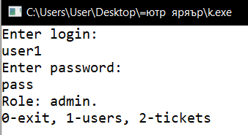
Рисунок 1 — Вход с ролью «admin»
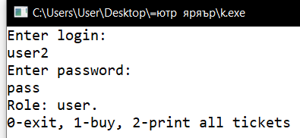
Рисунок 2 — Вход с ролью «user»
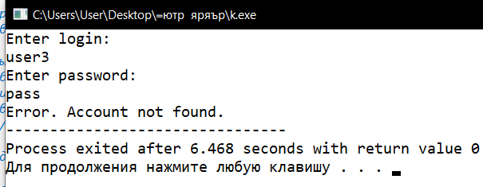
Рисунок 3 — Вход с некорректными данными

Просмотр всех билетов
После входа в аккаунт можно просмотреть список всех билетов (как администратору, так и обычному пользователю). Вывод всех билетов заключается в том, что в цикле выводится порядковый номер билета и информация о билете. На рисунке 4 изображён результат вывода всех билетов на экран.
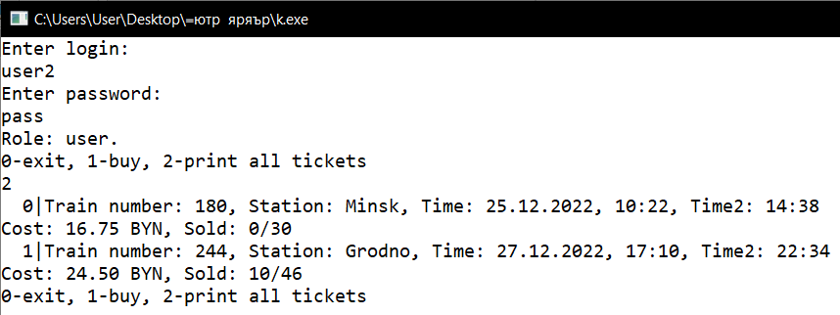
Рисунок 4 — Просмотр всех билетов

Покупка билета
У пользователя (не администратора) есть возможность покупки билета. Покупка билета реализована в отдельной функции. Функция покупки билета запрашивает у пользователя ввод города-пункта назначения и интервал времени для подбора билета. После ввода всех этих данных функция отображает подходящие билеты на экран аналогично функции вывода билетов на экран. Рейсы, у которых закончились свободные билеты, отображаться не будут. После покупки, количество купленных билетов увеличивается на 1. На рисунке 5 изображён процесс покупки билета в Минск.
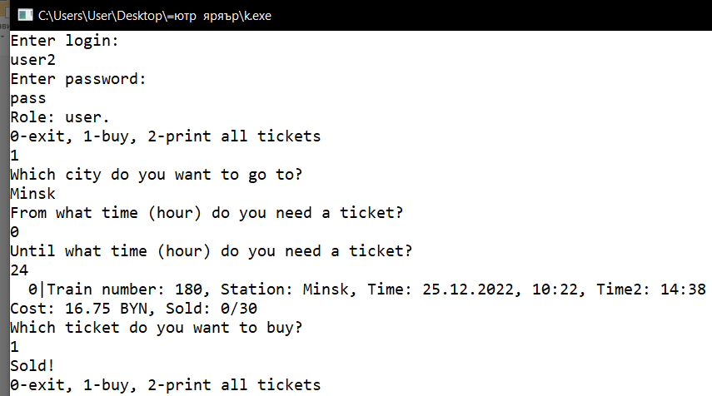
Рисунок 5 — Покупка билета

Добавление билета
Администратор может добавлять новые билеты в базу. Добавление нового билета происходит по средствам выбора соответствующего пункта в меню работы с билетами. Эта возможность реализована в отдельной функции, которая запрашивает у администратора ввод всех полей билета, кроме количества купленных билетов. Количество купленных билетов по умолчанию устанавливается на 0. Процесс добавления нового билета изображён на рисунке 6. На рисунке 7 изображён результат добавления нового билета.
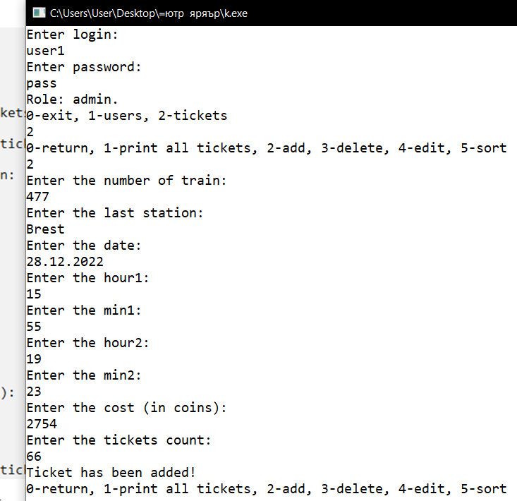
Рисунок 6 — Добавление нового билета
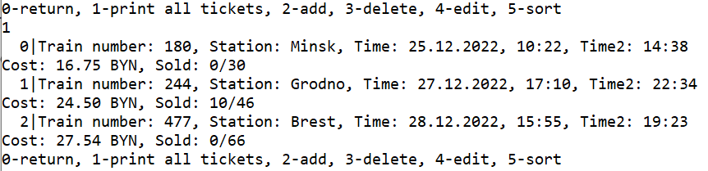
Рисунок 7 — Результат добавления билета

Удаление билета
Кроме добавления, имеется функция удаления существующих билетов. Эта функция доступна только администратору. Возможность удаления билетов также находится в меню работы с билетами. Эта функция выводит все билеты и запрашивает у администратора номер билета, который необходимо удалить. После ввода корректного номера, программа спрашивает администратора, точно ли удалить билет, так как эта функция безвозвратная. На рисунке 8 изображён процесс удаления билета. На рисунке 9 изображён результат удаления билета.
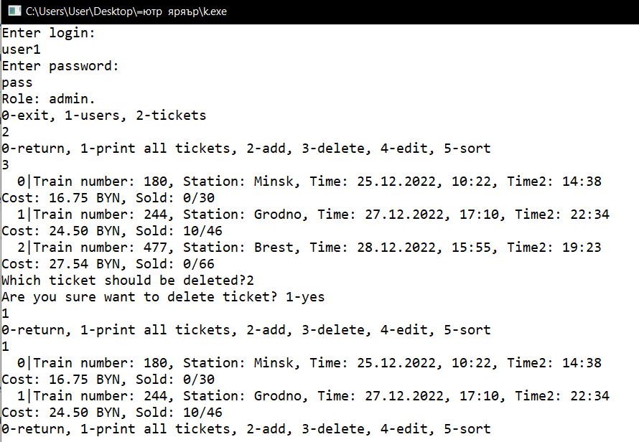
Рисунок 8 — Удаление билета
Рисунок 9 — Результат удаления билета

Редактирование билета
Билеты, находящиеся в базе, можно редактировать. Такой возможностью обладает только администратор. Эта функция похожа на функцию добавления нового элемента, она аналогично запрашивает ввод всех полей билета (в том числе количество проданных билетов). Отличие этой функции от добавления в том, что новый элемент записывается на выбранную администратором позицию, а не в конец массива. Процесс редактирования изображён на рисунке 10. На рисунке 11 изображён результат редактирования билета.
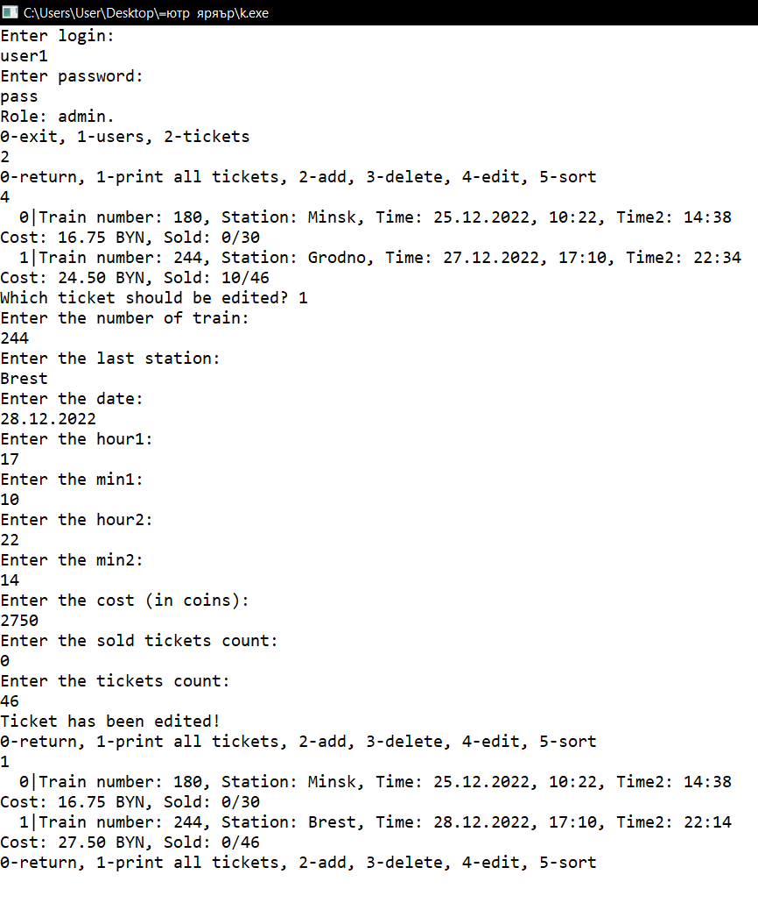
Рисунок 10 — Редактирование билета
Рисунок 11 — Результат редактирования билета

Сортировка билетов
Билеты в базе можно сортировать. Сортировкой билетов может заниматься только администратор, так как эта функция меняет базу билетов. Эта функция расположена в меню работы с билетами. Сортировка билетов происходит по полю конечной станции. Это поле сортируется в алфавитном порядке. На рисунке 12 представлен изначальный вид билетов, результат сортировки изображён на рисунке 13.
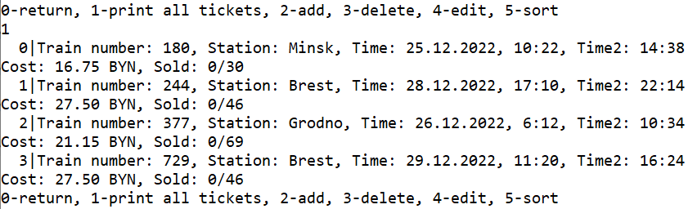
Рисунок 12 — Изначальный вид билетов
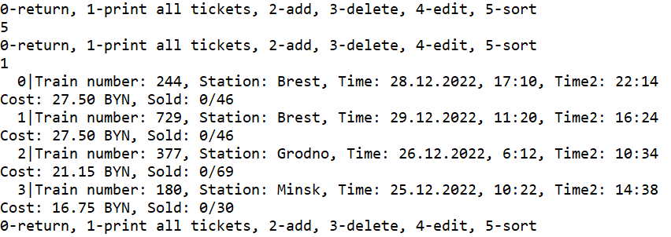
Рисунок 13 — Результат сортировки билетов

Просмотр всех аккаунтов
У администратора есть возможность работы с аккаунтами. Одна из возможностей – это просмотр всех аккаунтов. Вывод всех аккаунтов заключается в том, что в цикле выводится порядковый номер аккаунта и информация об аккаунте. На рисунке 6 изображён результат вывода всех аккаунтов на экран.
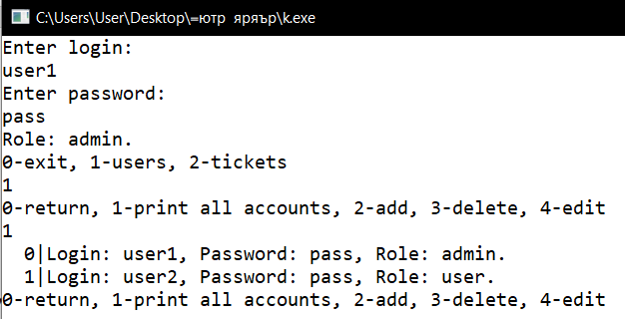
Рисунок 14 — Просмотр всех аккаунтов

Добавление аккаунта
Ещё одной функцией администратора является добавление нового аккаунта. Добавление нового аккаунта происходит по средствам выбора соответствующего пункта в меню работы с аккаунтами. Эта возможность реализована в отдельной функции, которая запрашивает у администратора ввод всех полей аккаунта. Процесс добавления нового аккаунта изображён на рисунке 15. На рисунке 16 изображён результат добавления нового аккаунта.
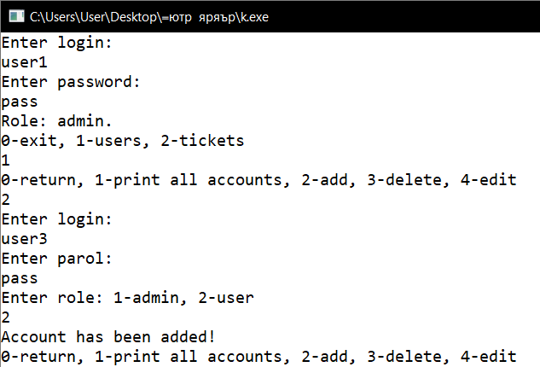
Рисунок 15 — Добавление нового аккаунта
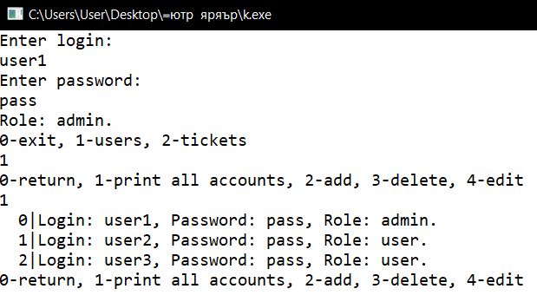
Рисунок 16 — Результат добавления аккаунта

Удаление аккаунта
У администратора также есть права для удаление существующего аккаунта. Возможность удаления билетов также находится в меню работы с билетами. Эта функция выводит все аккаунты и запрашивает у администратора номер аккаунта, который необходимо удалить. После ввода корректного номера, программа спрашивает администратора, точно ли удалить аккаунт, так как эта функция безвозвратная. На рисунке 17 изображён процесс удаления аккаунта и его результат.
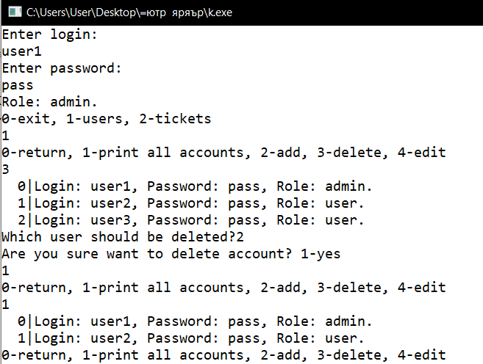
Рисунок 17 — Удаление аккаунта

Редактирование аккаунта
Администратор может редактировать уже существующие в базе аккаунты. Эта функция похожа на функцию добавления нового аккаунта, она аналогично запрашивает ввод всех полей аккаунта. Отличие этой функции от добавления в том, что новый аккаунт записывается на выбранную администратором позицию, а не в конец массива. Процесс редактирования изображён на рисунке 18. На рисунке 19 изображён результат редактирования аккаунта.
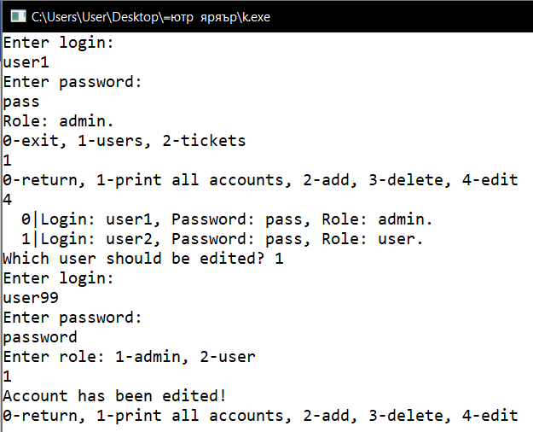
Рисунок 18 — Редактирование аккаунта
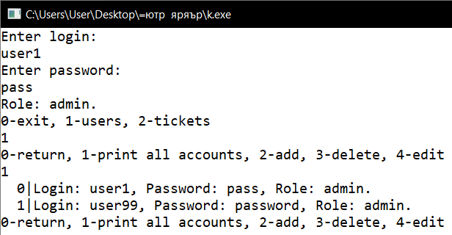
Рисунок 19 — Результат редактирования аккаунта

Заключение
По результату выполнения курсовой работы было написано приложение для продажи железнодорожных билетов, которое реализует все необходимые функции и удовлетворяет всем поставленным требованиям. Были получены теоретические знания и практические навыки по конструированию и реализации программ на языке высокого уровня в рамках процедурной парадигмы.

Список использованных источников
- C – Википедия [Электронный ресурс]. – 2022. – Режим доступа: https://en.wikipedia.org/wiki/C_(programming_language). – Дата доступа: 09.12.2022.
- Введение в Си. Послание из прошлого столетия – Хабр [Электронный ресурс]. – 2019. – Режим доступа: https://habr.com/ru/post/464075. – Дата доступа: 12.12.2022.
- Procedural programming – Wikipedia [Электронный ресурс]. – 2022. – Режим доступа: https://en.wikipedia.org/wiki/Procedural_programming. – Дата доступа: 12.12.2022.
- Солдатенко И.С. С65 Основы программирования на языке Си: учеб. пособие. – Тверь: Твер. гос. ун-т, 2017. – 159 с.

Приложение А
Текст основной программы
#include <stdio.h>
#include <stdlib.h>
#include <string.h>

const char *pathTickets = "tickets.txt";
const char *pathAccounts = "acc.txt";
struct Ticket //Структура для билета
{
int trainNumber; //Номер поезда
char station[50]; //Название конечного пункта
char date[20]; //Дата
int H1, M1, //Время отбытия
H2, M2; //Время прибытия
int cost; //Стоимость билета в копейках
int ticketsSold; //Кол-во проданных билетов
int ticketsAvailable; //Кол-вобилетов всего
};
struct Account //Структура для аккаунта
{
char login[20]; //Поле логина
char password[20]; //Поле пароля
char role[10]; //Поле роли
};
int logIn(struct Account *acc, struct Account *accs, int count) //Функция входа в аккаунт
{
strcpy(acc->role, ""); //Обнуление роли
for (int i = 0; i < count; i++) //Цикл до конца аккаунтов
{
if (strcmp(acc->login, &accs[i].login) == 0 && strcmp(acc->password, &accs[i].password) == 0)//Проверка логина и пароля
{
strcpy(acc->role, &accs[i].role); //Сохранение роли
printf("Role: %s.\n", acc->role); //Вывод роли на экран
break; //Выход из цикла
}
}
return 0;
}
int loadAccounts(struct Account *accs) //Чтение аккаунтов из файла
{
FILE *f1; //Файл
if ((f1 = fopen(pathAccounts, "r+")) == NULL) //Открытие файла
{
printf("Cannot open file.\n");
exit(1);
}
int i = 0; //Перемнная для подсчёта количества аккаунтов
while (!feof(f1)) //Цикл для чтения до конца файла
{
char constr[80]; //Временная переменная для чтения
char *p = constr; //Временная переменная для чтения
fgets(p, 80, f1); //Чтение строки
if (p[strlen(p) - 1] == '\n') //Удаление символа перехода на новую строку
p[strlen(p) - 1] = '\0';
char *str[80];
strcpy(str, constr);
char *token = strtok(str, ";"); //Разделение строки по символу ";"
strcpy(&accs[i].login, token); //Чтение логина из файла
token = strtok(NULL, ";"); //Чтение в строке до следующего символа ";"
strcpy(&accs[i].password, token); //Чтение пароля из файла
token = strtok(NULL, ";"); //Чтение в строке до следующего символа ";"
strcpy(&accs[i].role, token); //Чтение роли из файла
i++; //Подсчёт аккаунтов
}
fclose(f1); //Закрытие файла
return i; //Возвращаем кол-во аккаунтов
}
int loadTickets(struct Ticket *t) //Чтение билетов из файла
{
FILE *f1; //Файл
if ((f1 = fopen(pathTickets, "r+")) == NULL) //Открытие файла
{
printf("Cannot open file.\n");
exit(1);
}
int i = 0; //Перемнная для подсчёта количества билетов
while (!feof(f1)) //Цикл чтения до конца файла
{
char constr[80];
char *p = constr;
fgets(p, 80, f1);
if (p[strlen(p) - 1] == '\n')
p[strlen(p) - 1] = '\0';
char *str[80];
strcpy(str, constr);
char *token = strtok(str, ";");
char *pp[80];
strcpy(pp, token);
t[i].trainNumber = atoi(pp);
token = strtok(NULL, ";");
strcpy(&t[i].station, token);
token = strtok(NULL, ";");
strcpy(&t[i].date, token);
token = strtok(NULL, ";");
strcpy(pp, token);
t[i].H1 = atoi(pp);
token = strtok(NULL, ";");
strcpy(pp, token);
t[i].M1 = atoi(pp);
token = strtok(NULL, ";");
strcpy(pp, token);
t[i].H2 = atoi(pp);
token = strtok(NULL, ";");
strcpy(pp, token);
t[i].M2 = atoi(pp);
token = strtok(NULL, ";");
strcpy(pp, token);
t[i].cost = atoi(pp);
token = strtok(NULL, ";");
strcpy(pp, token);
t[i].ticketsSold = atoi(pp);
token = strtok(NULL, ";");
strcpy(pp, token);
t[i].ticketsAvailable = atoi(pp);
i++;
}
fclose(f1); //Закрытие файла
return i; //Возвращаем кол-во билетов
}
int printTicket(struct Ticket t) //Вывод билетов на экран
{
printf("Train number: %d, ", t.trainNumber);
printf("Station: %s, ", t.station);
printf("Time: %s, %d:%d, Time2: %d:%d\n", t.date, t.H1, t.M1, t.H2, t.M2);
printf("Cost: %.2f BYN, ", t.cost/100.0);
printf("Sold: %d/%d\n", t.ticketsSold, t.ticketsAvailable);
return 0;
}
int printAcc(struct Account acc) //Вывод аккаунта на экран
{
printf("Login: %s, ", acc.login);
printf("Password: %s, ", acc.password);
printf("Role: %s.\n", acc.role);
return 0;
}
int saveAccounts(int count, struct Account accs[]) //Сохранение аккаунтов в файл
{
FILE *f2; //Переменая файла
f2 = fopen(pathAccounts, "w+"); //Открытие файла
for (int i = 0; i < count; i++) //Цикл на все аккаунты
{
char buf[80];//Временная переменная
sprintf(buf, "%s;%s;%s", accs[i].login, accs[i].password, accs[i].role); //Формирование строки с данными ою аккаунте в переменную buf
fputs(buf, f2); //Сохренение строки buf в файл
if (i + 1 < count) //Добаление перехода на новую строку
fputs("\n", f2);
}
fclose(f2); //Закрытие файла
}
int saveTickets(int count, struct Ticket t[]) //Сохранение билетов в файл
{
FILE *f2; //Переменая файла
f2 = fopen(pathTickets, "w+"); //Открытие файла
for (int i = 0; i < count; i++) //Цикл на все билеты
{
char buf[80]; //Временная переменная
sprintf(buf, "%d;%s;%s;%d;%d;%d;%d;%d;%d;%d", t[i].trainNumber, t[i].station, t[i].date,
t[i].H1, t[i].M1, t[i].H2, t[i].M2,
t[i].cost, t[i].ticketsSold, t[i].ticketsAvailable); //Формирование строки с данными о билете в переменную buf
fputs(buf, f2); //Сохренение строки buf в файл
if (i + 1 < count) //Добаление перехода на новую строку
fputs("\n", f2);
}
fclose(f2); //Закрытие файла
}
int addAccount(int count, struct Account *accs) //Добавление аккаунта
{
printf("Enter login:\n"); //Запрос логина
scanf("%s", accs[count].login); //Ввод логина
printf("Enter parol:\n"); //Запрос пароля
scanf("%s", accs[count].password); //Ввод пароля
int p = 3;
while (p > 2 || p < 1)
{
printf("Enter role: 1-admin, 2-user\n"); //Запрос роли
scanf("%d", &p); //Ввод роли
if (p == 1)
strcpy(accs[count].role, "admin");
if (p == 2)
strcpy(accs[count].role, "user");
}
printf("Account has been added!\n"); //Вывод сообщения об успешном добавлении аккаунта
}
int addTicket(int count, struct Ticket *t) //Добавление билета
{
printf("Enter the number of train:\n"); //Запрос номера поезда
scanf("%d", &t[count].trainNumber); //Ввод номера поезда
printf("Enter the last station:\n"); //Запрос станции
scanf("%s", t[count].station); //Ввод станции
printf("Enter the date:\n"); //Запрос даты
scanf("%s", t[count].date); //Ввод даты
printf("Enter the hour1:\n"); //Запрос часа отбытия
scanf("%d", &t[count].H1); //Ввод часа отбытия
printf("Enter the min1:\n"); //Запрос минут отбытия
scanf("%d", &t[count].M1); //Ввод минут отбытия
printf("Enter the hour2:\n"); //Запрос часа прибытия
scanf("%d", &t[count].H2); //Ввод часа прибытия
printf("Enter the min2:\n"); //Запрос минут прибытия
scanf("%d", &t[count].M2); //Ввод минут прибытия
printf("Enter the cost (in coins):\n"); //Запрос стоимости в копейках
scanf("%d", &t[count].cost); //Ввод стоимости в копейках
t[count].ticketsSold = 0; //Обнуление проданных билетов
printf("Enter the tickets count:\n"); //Запрос кол-ва билетов
scanf("%d", &t[count].ticketsAvailable); //Ввод кол-ва билетов
printf("Ticket has been added!\n"); //Вывод сообщения об успешном добавлении билета
}
int delAccount(int p, int count, struct Account *accs) //Удаление аккаунта
{
for (int i = p; i < count - 1; i++) //Цикл пользователей с удаляемого до конца
{
accs[i] = accs[i+1]; //Смещение оставшихся пользователей
}
}
int delTicket(int p, int count, struct Ticket *t) //Удаление билета
{
for (int i = p; i < count - 1; i++) //Цикл билетов с удаляемого до конца
{
t[i] = t[i+1]; //Смещение оставшихся билетов
}
}
int editAccount(struct Account *acc) //Редактирование аккаунта
{
printf("Enter login:\n"); //Запрос логина
scanf("%s", acc->login); //Ввод логина
printf("Enter password:\n"); //Запрос пароля
scanf("%s", acc->password); //Ввод пароля
int p = 3;
while (p > 2 || p < 1)
{
printf("Enter role: 1-admin, 2-user\n"); //Запрос роли
scanf("%d", &p); //Ввод роли
if (p == 1)
strcpy(acc->role, "admin");
if (p == 2)
strcpy(acc->role, "user");
}
printf("Account has been edited!\n"); //Вывод сообщения об успешном редактировании аккаунта
}
int editTicket(struct Ticket *t) //Редактирование билета
{
printf("Enter the number of train:\n"); //Запрос номера поезда
scanf("%d", &t->trainNumber); //Ввод номера поезда
printf("Enter the last station:\n"); //Запрос станции
scanf("%s", t->station); //Ввод станции
printf("Enter the date:\n"); //Запрос даты
scanf("%s", t->date); //Ввод даты
printf("Enter the hour1:\n"); //Запрос часа отбытия
scanf("%d", &t->H1); //Ввод часа отбытия
printf("Enter the min1:\n"); //Запрос минут отбытия
scanf("%d", &t->M1); //Ввод минут отбытия
printf("Enter the hour2:\n"); //Запрос часа прибытия
scanf("%d", &t->H2); //Ввод часа прибытия
printf("Enter the min2:\n"); //Запрос минут прибытия
scanf("%d", &t->M2); //Ввод минут прибытия
printf("Enter the cost (in coins):\n"); //Запрос стоимости в копейках
scanf("%d", &t->cost); //Ввод стоимости в копейках
printf("Enter the sold tickets count:\n"); //Запрос кол-ва проданных билетов
scanf("%d", &t->ticketsSold); //Ввод кол-ва проданных билетов
printf("Enter the tickets count:\n"); //Запрос кол-ва билетов
scanf("%d", &t->ticketsAvailable); //Ввод кол-ва билетов
printf("Ticket has been edited!\n"); //Вывод сообщения об успешном редактировании билета
}
int sortTickets(int count, struct Ticket *t) //Сортировка билетов
{
for (int j = 0; j < count; j++)
for (int i = 0; i < count - 1; i++)
{
if (strcmp(t[i].station, t[i+1].station) > 0) //Сравнение конечных станций
{
struct Ticket p; //Временная переменная
p = t[i]; //Обмен значений
t[i] = t[i+1]; //Обмен значений
t[i+1] = p; //Обмен значений
}
}
}
int buy(int count, struct Ticket tickets[]) //Покупка билета
{
printf("Which city do you want to go to?\n"); //Ввод необходимого конечного пункта
char city[50];
scanf("%s", &city);
printf("From what time (hour) do you need a ticket?\n"); //Ввод с какого часа необходим билет
int hour1;
scanf("%d", &hour1);
printf("Until what time (hour) do you need a ticket?\n"); //Ввод до какого часа необходим билет
int hour2;
scanf("%d", &hour2);
for (int i = 0; i < count; i++) //Цикл на все билеты
{
if (strcmp(tickets[i].station, city) == 0 &&
tickets[i].H1 >= hour1 &&
tickets[i].H2 < hour2) //Проверка билета
{
printf("%3d|", i); //Вывод подходящего билета
printTicket(tickets[i]);
}
}
printf("Which ticket do you want to buy?\n"); //Запрос на покупку билета
int ticketNumber;
scanf("%d", &ticketNumber);
if (ticketNumber < 0 || ticketNumber >= count) //Проверка корректности введённого номера
{
printf("Error"); //Вывод ошибки
exit(1);
}
if (tickets[ticketNumber].ticketsSold < tickets[ticketNumber].ticketsAvailable) //Проверка: остались ли билеты
{
tickets[ticketNumber].ticketsSold++; //Продажа
printf("Sold!\n");
}
else
{
printf("Unfortunately, tickets ran out"); //Вывод ошибки о том, что билеты закончились
}
}
int main()
{
struct Account accs[100]; //Массив аккаунтов
int accCount; //Переменная количества аккаунтов
accCount = loadAccounts(accs); //Загрузка аккаунтов из файла
struct Account acc; //Переменная аккаунта
printf("Enter login:\n"); //Запрос логина
scanf("%s", acc.login); //Ввод логина
printf("Enter password:\n"); //Запрос пароля
scanf("%s", acc.password); //Ввод пароля
logIn(&acc, accs, accCount); //Попытка входа
if (strcmp(acc.role, "") == 0) //Проверка корректности входа по роли (при корректном входе роль будет отлична от псутой строки)
{
printf("Error. Account not found."); //Вывод ошибки: не найден пользователь
exit(0); //Завершение работы программы
}
struct Ticket tickets[100]; //Массив билетов
int count; //Переменная количества билетов
count = loadTickets(tickets); //Загрузка билетов
int act = 0; //Переменная для меню
if (strcmp(acc.role, "admin") == 0) //Меня для администратора
{
while (1)
{
printf("0-exit, 1-users, 2-tickets\n"); //Запрос действия
scanf("%d", &act); //Ввод действия
switch (act)
{
case 0:
{
saveTickets(count, tickets); //Сохранение билетов в файл
saveAccounts(accCount, accs); //Сохранение аккаунтов в файл
exit(0); //Завершение работы программы
}
break;
case 1:
{
int act2 = -1; //Переменная для меню
while(act2 != 0)
{
printf("0-return, 1-print all accounts, 2-add, 3-delete, 4-edit\n"); //Запрос действия
scanf("%d", &act2); //Ввод действия
switch (act2)
{
case 1: //Вывод всех пользователей
{
for (int i = 0; i < accCount; i++)
{
printf("%3d|", i);
printAcc(accs[i]);
}
}
break;
case 2: //Добавление нового пользователя
{
addAccount(accCount, accs); //Добавление нового пользоватея
accCount++; //Увеличение количества пользователей
}
break;
case 3: //Удаление пользователя
{
for (int i = 0; i < accCount; i++)
{
printf("%3d|", i);
printAcc(accs[i]);
}
printf("Which user should be deleted?"); //Запрос номера пользователя для удаления
int p = -1;
while (p < 0 || p >= accCount)
scanf("%d", &p); //Ввод номера пользователя
printf("Are you sure want to delete account? 1-yes\n"); //Подтверждение удаления
int q;
scanf("%d", &q);
if (q == 1)
{
delAccount(p, accCount, accs); //Удаление пользователя
accCount--; //Уменьшение кол-ва пользоватеей
}
}
break;
case 4: //Редактирование пользователя
{
for (int i = 0; i < accCount; i++)
{
printf("%3d|", i);
printAcc(accs[i]);
}
printf("Which user should be edited? "); //Запрос номера пользователя для редактирования
int p = -1;
while (p < 0 || p >= accCount)
scanf("%d", &p); //Ввод номера пользователя
editAccount(&accs[p]); //Редактирование пользователя
}
break;
}
}
}
break;
case 2:
{
int act2 = -1; //Переменная для меню
while(act2 != 0)
{
printf("0-return, 1-print all tickets, 2-add, 3-delete, 4-edit, 5-sort\n"); //Запрос действия
scanf("%d", &act2); //Ввод действия
switch (act2)
{
case 1: //Вывод всех билетов
{
for (int i = 0; i < count; i++)
{
printf("%3d|", i);
printTicket(tickets[i]);
}
}
break;
case 2: //Добавление нового билета
{
addTicket(count, tickets); //Добавление нового билета
count++; //Увеличение количества билетов
}
break;
case 3: //Удаление билета
{
for (int i = 0; i < count; i++)
{
printf("%3d|", i);
printTicket(tickets[i]);
}
printf("Which ticket should be deleted?"); //Запрос номера билета для удаления
int p = -1;
while (p < 0 || p >= count)
scanf("%d", &p); //Ввод номера билета
printf("Are you sure want to delete ticket? 1-yes\n"); //Подтверждение удаления
int q;
scanf("%d", &q);
if (q == 1)
{
delTicket(p, count, tickets); //Удаление билета
count--; //Уменьшение кол-ва билетов
}
}
break;
case 4: //Редактирование билета
{
for (int i = 0; i < count; i++)
{
printf("%3d|", i);
printTicket(tickets[i]);
}
printf("Which ticket should be edited? "); //Запрос номера билета для редактирования
int p = -1;
while (p < 0 || p >= count)
scanf("%d", &p); //Ввод номера билета
editTicket(&tickets[p]); //Редактирование билета
}
break;
case 5: //Сортировка билетов
{
sortTickets(count, tickets); //Сортировка билетов
}
break;
}
}
}
break;
}
}
}
if (strcmp(acc.role, "user") == 0) //Меню для пользователя
{
while (1)
{
printf("0-exit, 1-buy, 2-print all tickets\n"); //Запрос действия
scanf("%d", &act); //Ввод действия
switch (act)
{
case 0: //Выход
{
saveTickets(count, tickets);
exit(0);
}
break;
case 1: //Покупка
{
buy(count, tickets);
}
break;
case 2: //Вывод всех билетов
{
for (int i = 0; i < count; i++)
{
printf("%3d|", i);
printTicket(tickets[i]);
}
}
break;
}
}
}
return 0;
}

